Советы педагога-психолога

Рекомендации родителям будущих первоклассников:
«Игры и упражнения для подготовки детей к школе».

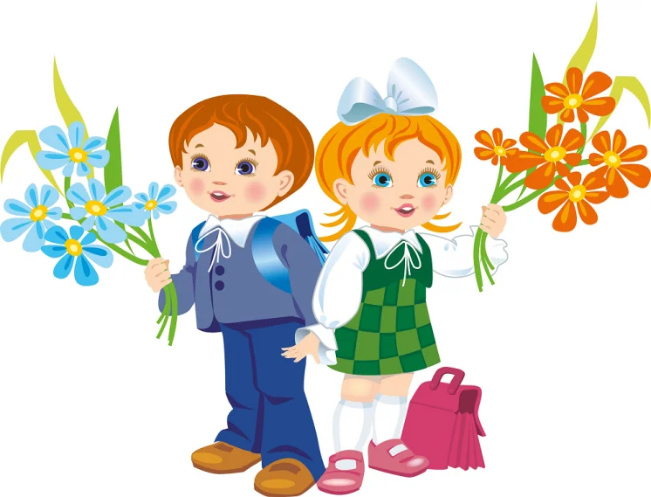

Игры и упражнения, которые помогут подготовить ребёнка к школе.
1. Для развития мыслительных операций: анализа, синтеза, обобщения, классификации можно использовать:
Игра «4 лишний» - выложите картинки с предметами (например: стол, шкаф, кровать, дверь) – спросите ребёнка, что лишнее и как можно назвать остальные предметы одним словом. Используйте разные наборы картинок.
Игра «Разложи картинки и составь рассказ»:перед ребёнком в произвольном порядке выкладываются 4-6(8) картинок с изображением различных ситуаций, связанных единым сюжетом. Предложите ребёнку сначала разложить картинки по порядку и составить рассказ по этой серии картинок.
Задание «Установление закономерностей». Ребёнку предлагают
таблица, состоящую из 9 клеток с изображением 8 предметов и просят сказать, какой предмет не нарисован.
Ответьте на простые вопросы:
Кто больше – кот или коза?
Днём светло, а ночью?
Небо голубое, а трава?
Яблоки, груши, сливы – что это? Шкаф, стол, диван?
Маленький кот – котёнок, маленькая собака…?
Почему у всех автомобилей тормоза?
Чем похожи молоток и топор? Кошка и мышка?
Чем различаются гвоздь и винт?
Собака больше похожа на кошку или курицу? Чем?
Назови транспортные средства, предметы одежды, мебели.

2. Для развития свойств слуховой памяти - игры, упражнения, задания для развития: запоминание стихов, воспроизведение прочитанного или услышанного.

3. Для развития зрительной памяти используйте игры, в которых нужно запоминать последовательность предметов. Например: выложите в ряд 5-8 карточек в любом порядке. Дайте ребёнку посмотреть 5-8 секунд. Закройте их листом бумаги. Попросите ребёнка рассказать, что нарисовано на картинках.
Игра «Шапка-невидимка». В течение 3 секунд надо запомнить все предметы, собранные под шапкой, и затем перечислить их.
Задание «Запомни слова по рисункам». Ребёнку предлагают слова и любые изображения предметов, связанные с данными словами по смыслу, просят запомнить слова по рисункам.
4. С целью развития свойств и видов внимания можно рассматривать картины вместе с детьми, пересказывая, какие предметы на них нарисованы.
5. Положительное эмоциональное отношение к школе можно формировать через рассказывание, просмотр фильмов о школе, рассматривание картин о школе, игра «расскажи про школу». Побеседуйте с ребёнком о том, почему нужно идут в школу (учиться читать и писать, чтобы много знать, в будущем найти хорошую работу и т.д.), Что дети берут в школу? Как дети учатся? Где дети занимаются спортом, где едят. А главное, объясните ребёнку, что если он чему-то ещё не научился, то в школе у него обязательно всё получиться, потому что в школе детей учат, и необязательно всё уметь заранее (читать, писать).
6. Для развития мелкой моторики – подойдут графические диктанты, картинки, где нужно обводить контур предметов, штриховать, раскрашивать в определённой последовательности).
Упражнения, облегчающие написание букв.
Для развития мелкой моторики и подготовки руки к письму.
Упражнение 1. Ладошки лежат на столе. Ребенок поднимает пальцы по одному сначала на одной руке, затем на другой. Повторяет это упражнение в обратном порядке.
Упражнение 2. Ладошки лежат на столе. Ребенок поочередно поднимает пальцы сразу на обеих руках, начиная с мизинца.
Упражнение 3. На столе лежат 10 – 15 карандашей или счетных палочек. Одной рукой надо собирать их в кулак, беря по одной штуке, затем также по одной положить на стол (выполнять, не помогая второй рукой).
7. Для развития воображения.
Задание «Кто больше придумает и нарисует».
Ребёнку предлагается придумать и нарисовать как можно больше предметов на основе геометрических фигур.
Задание «Нарисуй сказку» Ребёнку читают сказку, после прочтения предлагают нарисовать иллюстрации к ней.

ИГРЫ ДЛЯ РАЗВИТИЕ ВНИМАНИЯ.
«Найди одинаковые предметы». Среди нескольких игрушек или предметов, предлагается отыскать два одинаковых. Эта игра развивает способность быть внимательным и умение сравнивать.
«Найди игрушку». Взрослый описывает ребёнку какую – либо игрушку, находящуюся в комнате, ребёнок может задавать вопросы. Затем ребёнка просят найти предмет, о котором шла речь.
«Добавь слово». Ребёнок называет любую игрушку, вы повторяет это слово и добавляет какое – либо своё. Ребёнок повторяет первые 2 по порядку и называет своё и т. д.
«Путаница». Ребёнку предлагаются рисунки, содержащие несколько наложенных одно на другое контурных изображений разных предметов, животных и др. Необходимо как можно быстрее отыскать все замаскированные изображения.

«Словесный ряд». Называйте ребенку различные слова: стол, кровать, чашка, карандаш, медведь, вилка и т.д. Ребёнок внимательно слушает и хлопает в ладоши тогда, когда встретится слово, обозначающее, например, животное. Если малыш сбивается, повторите игру с начала.
В другой раз предложите, чтобы ребенок вставал каждый раз, когда услышит слово, обозначающее растение. Затем объедините первое и второе задания, т.е. малыш хлопает в ладоши, когда слышит слова, обозначающие животных, и встает при произнесении слов, обозначающих какое-либо растение. Такие и подобные им упражнения развивают внимательность, быстроту распределения и переключения внимания, а кроме того, расширяют кругозор и познавательную активность ребенка.

Развиваем фонематический слух:
а) «назови лишнее слово». Несколько раз повторите какое-то слово, а потом вместо него скажите другое, похожее. Ребенок должен услышать и назвать это другое слово:
Гора, гора, гора, нора, гора, гора, пора, гора
Голос, голос, колос, голос, голос, голос, волос
Коса, коса, коса, коза, коса, коса, роса
Саша, Саша, Саша, Даша, Саша, каша, Саша
Если ребенок ошибается, произносите ряды слов медленнее, обращайте внимание на звуковые различия.
б) «назови звуки». Ребенок должен назвать первый и последний звуки в словах: стол, кошка, автобус, улитка…

Задание «Графический диктант».
Возьмите тетрадный лист в клетку. Простой карандаш.
Инструкция: Сейчас мы с тобой, будем рисовать разные узоры. Внимательно слушай меня, я буду говорить, на сколько клеточек и в какую сторону ты должен проводить линию. Следующую линию надо начинать там, где кончается предыдущая, не отрывая карандаша от бумаги. (Вместе с ребенком выяснить, где правая и где левая сторона, показать на образце как проводить линии вправо и влево.)
«Поставьте карандаш на точку. Одна клетка вверх, одна направо. Одна вверх, одна направо. Одна клетка вниз, одна направо. Одна вниз, одна направо. Одна вверх, одна направо. Одна вверх, одна направо. А теперь сам продолжай рисовать тот же узор».

Успехов, терпения и радости в общении с детьми!

